A. Si se trata de una página web dinámica, el servidor se la envía al módulo responsable de ejecutar el código



B. El servidor busca esa página y la recupera.

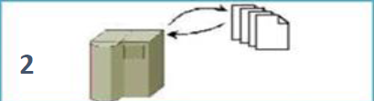

C. El cliente web solicita una página web.

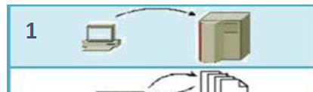

D. Durante la ejecución de la página dinámica es posible que se acceda a una base de datos.



E. El servidor envía el resultado obtenido al navegador que lo mostrará por pantalla.



F. El resultado de la ejecución será un documento con código html.

